Инструкция по подаче заявления на бесплатное обучение программам повышения квалификации в рамках реализации программы стратегического академического лидерства «Приоритет-2030»

Уважаемые слушатели!
Рекомендуем до того, как Вы начнете регистрацию на программы повышения квалификации внимательно ознакомиться с данной инструкцией.
Чтобы подать заявление на программу повышения квалификации, Вам следует выполнить следующие шаги:
- создать заявление;
- внимательно заполнить информационные поля на всех вкладках;
- загрузить электронные копии необходимых документов;
- распечатать Ваше заявление и согласие на обработку персональных данных, сгенерированное системой;
- проверить и подписать заявление, а также согласие на обработку персональных данных;
- отсканировать или сфотографировать заявление и согласие на обработку персональных данных, загрузить электронные версии.

А теперь выполним необходимые действия по шагам.
- Для того чтобы создать заявление, щелкните по синей кнопке с надписью Перейти к заявлению (рис. 1).

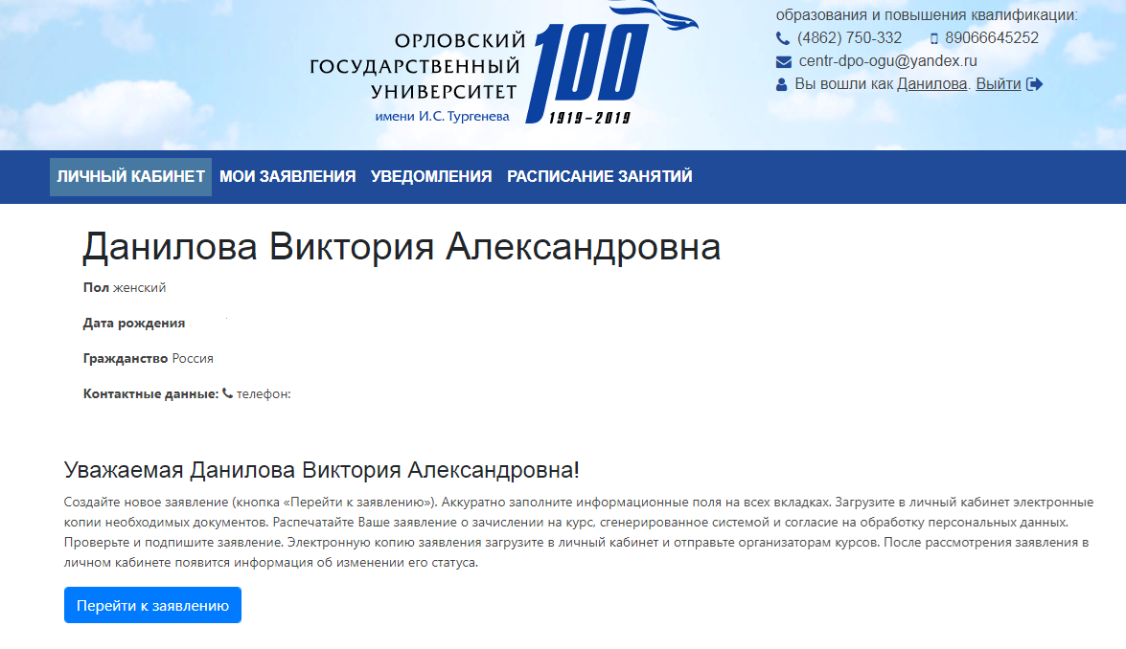
Рисунок 1 – Форма, появляющаяся при первом входе в личный кабинет

- Нажмите на кнопку Создать заявление.

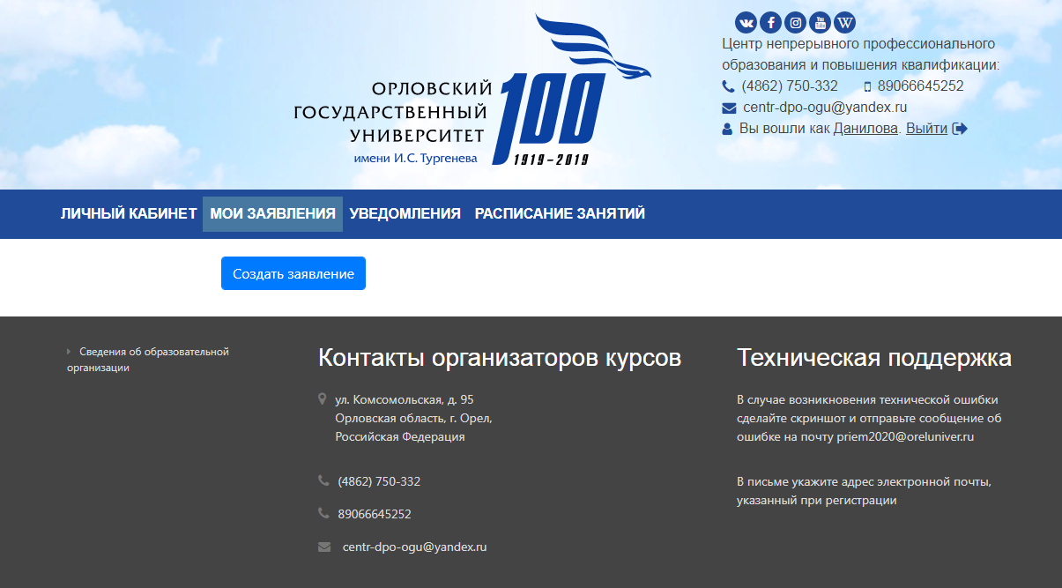
Рисунок 2 – Форма при создании заявления

- Далее, Вы оказались на форме, где Вам необходимо выбрать программу обучения и создать заявление (рис. 3).

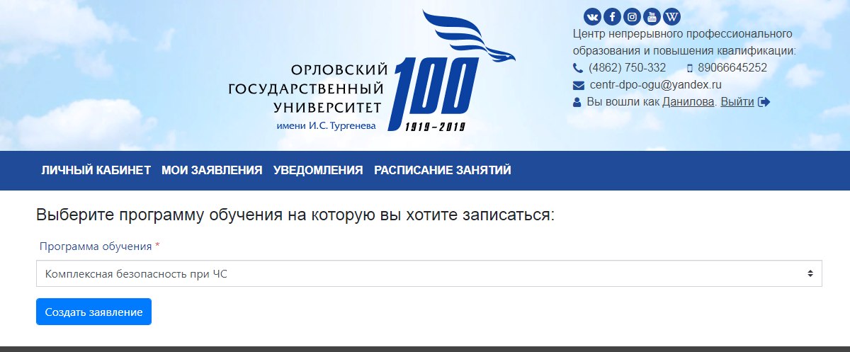
Рисунок 3- Форма выбора программ на обучение

4. Теперь Вам необходимо последовательно ввести информацию, сгруппированную на нескольких вкладках. Первая вкладка – Паспортные данные. Внимательно внесите Ваши паспортные данные, сведения о страховом свидетельстве обязательного пенсионного страхования (СНИЛС), а также контактные данные, в соответствующие информационные поля. Поля, обязательные для заполнения, отмечены звездочкой. В поле Серия и номер документа введите серию и номер паспорта (пробел между ними ставиться автоматически).
5. В нижней части формы загрузите электронные копии документов. Для паспорта гражданина РФ – это копия разворота с фотографией, а также копия страницы с пропиской. Иностранные граждане, кроме копии документа, удостоверяющего личность, должны загрузить перевод этого документа на русский язык, заверенный в установленном порядке.
Чтобы загрузить электронную копию документа, щелкните на значке с надписью Выберите изображение или pdf файл (рис. 4). Здесь и далее при загрузке электронных копий документов допустимо использовать файлы следующих типов: .jpg, .jpeg, .png, .pdf. Максимальный размер загружаемого файла – 10 Мб.
В случае несовпадения фамилии в документе об образовании и паспорте необходимо отметить поле Менял(а) фамилию и заполнить соответствующие поля (рис. 5).

Для перехода к следующей вкладке нажмите кнопку Далее.
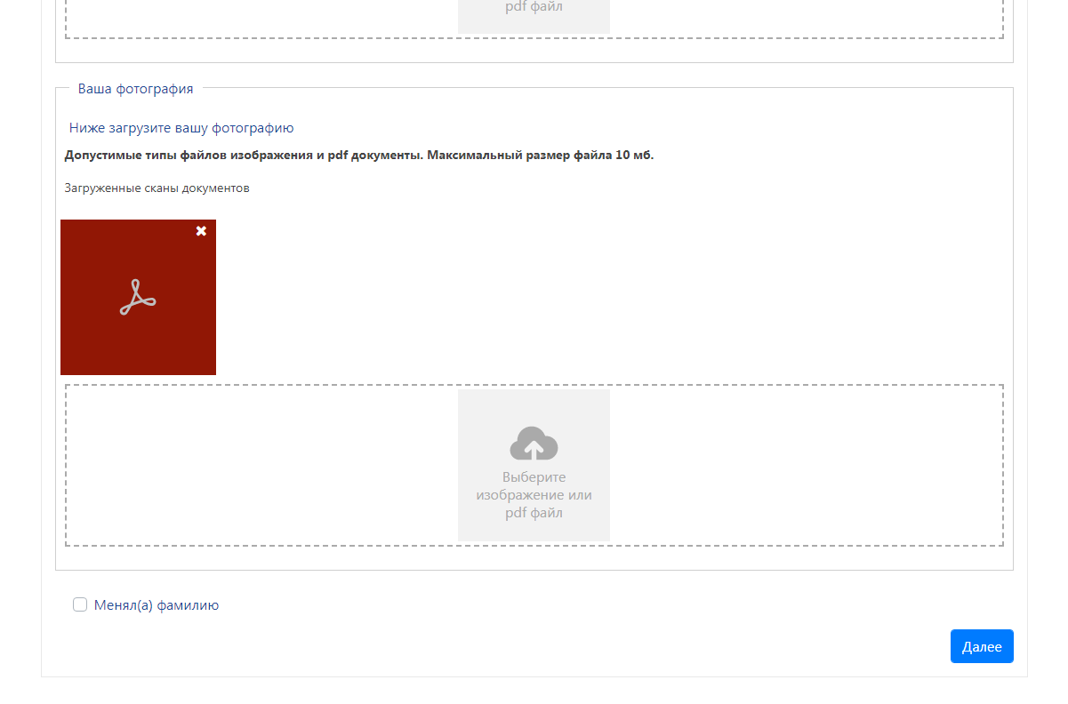
Рисунок 4 – Процесс загрузки электронных копий документов
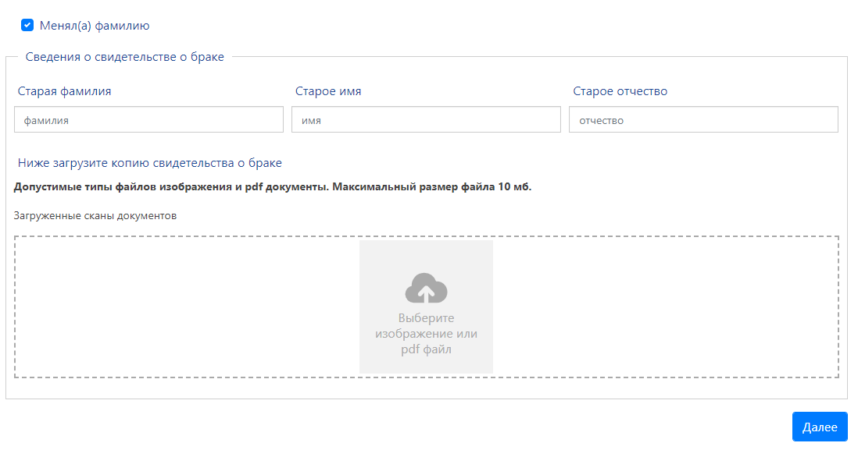
Рисунок 5 – Форма сведений о смене фамилии

6. На следующей вкладке (она называется Адрес) Вы можете ввести адрес проживания. В случае отсутствия вашего адреса в выпадающих списках, вы можете ввести его вручную нажав на кнопку Ввести адрес вручную.
Если в процессе формирования заявления у Вас появилась необходимость вернуться на предыдущую вкладку, используйте кнопку Назад. Для перехода на следующую вкладку щелкните на кнопку Далее.
7. На вкладке Документ об образовании введите сведения о документе об образовании. Обратите внимание, что серию и номер диплома нужно указать с бланка диплома, а не с приложения и не с регистрационного номера диплома.
В случае отсутствия адреса образовательного учреждения в выпадающих списках, вы можете ввести его вручную нажав на кнопку Ввести адрес вручную.
В нижней части страницы загрузите электронную копию документа об образовании. Необходимо загрузить копии всех страниц документа, включая приложение. Для документов, выполненных на иностранном языке, требуется дополнительно загрузить перевод на русский язык, заверенный в установленном порядке.
Нажмите кнопку Далее для перехода на следующую вкладку.
8. Следующая вкладка – Приоритет 2030. В ней Вы можете указать место работы, должность, научную степень (при наличии) и научное звание (при наличии). Для перехода на следующую вкладку щелкните на кнопку Далее.
9. Работа со вкладкой Заявление – заключительный этап подготовки заявления перед отправкой его на обработку.
Скачайте, заполните от руки и прикрепите скан согласия на обработку персональных данных. После того, как Вы прикрепили согласие на обработку персональных данных, скачайте заявление. В результате система сгенерирует Ваше заявление о зачислении в учебную группу по программе повышения квалификации в виде файла формата .pdf.
Внимательно проверьте сгенерированное заявление на наличие ошибок.
10. Если ошибок нет, распечатайте pdf-файл с заявлением. Если ошибки есть, вернитесь на соответствующие вкладки и исправьте ошибки, а затем сгенерируйте заявление вновь (кнопка Скачать заявление).
- Поставьте в заявлении необходимое количество подписей.
- Отсканируйте или сфотографируйте подписанное заявление.
Загрузите электронную копию подписанного заявления. Для этого щелкните на значке с надписью Выберите изображение или pdf файл.
13. После того, как электронная копия подписанного заявления загрузилась в личный кабинет, нажмите на кнопку Подать заявление (рис.6). После этого Ваше заявление будет отправлено на рассмотрение.
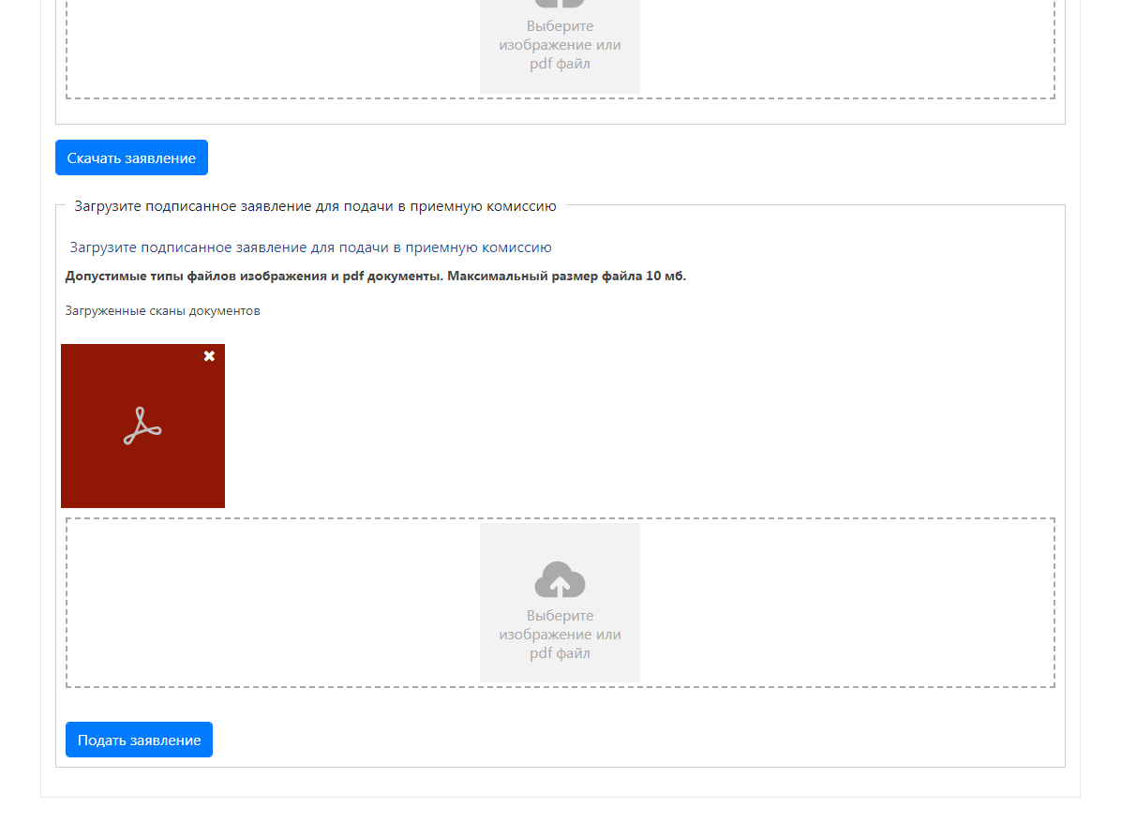
Рисунок 6- Подача заявления
14.Через некоторое время обязательно убедитесь, что Ваше заявление получило статус Зарегистрировано на обучение. Отслеживать изменение статуса заявления, отправленного на рассмотрение, Вы сможете в разделе личного кабинета Мои заявления.

ПРИМЕЧАНИЕ!!!
Если статус вашего заявления Отказано в регистрации, то необходимо создать новое заявление.

